市域铁路LTE-M移动通信系统
列调DU通信接口方案

日期：2023年04月12日星期三
提交人：张露露
批准人：

版本信息：
版本号 | 日期 | 作者 | 版本说明
0.1 | 2022年 4月09日 | 张露露 | 首版，根据市域铁路的测试计划定义协议
0.2 | 2023年3月21日 | 张露露 | 根据业务需求，结合上海地铁专用无线宽带集群系统技术规范，更新协议
0.3 | 2023年4月12日 | 张露露 | 4月12日各厂家讨论统一意见

概述
市域铁路的专用无线集群调度系统是在LTE-M的宽带集群通信（B-TrunC）系统基础上，经过二次开发以满足行业特殊要求。但若二次开发没有统一的标准，不同供应商设备彼此之间很难兼容互通，会造成后续建设维护中设备选择局限。为实现市域铁路不同厂家宽带集群终端的互换性，使得设备采购更灵活、备品备件统一、维护使用方便。
本文件规定了市域铁路LTE-M移动通信系统车载台、固定台（以下简称车载台）与调度设备之间的DU接口方案，明确了系统功能实现和接口协议要求，可以用于指导后续市域铁路项目中专用无线宽带集群系统的研发、设计、施工和验收。
除本文件外，无线集群调度系统还应符合国家、行业、地方及其他相关企业标准。

系统架构
专用无线宽带集群系统完整架构包括网络侧LTE设备和用户侧集群终端设备两部分。其中，网络侧LTE-M设备主要包括LTE集群核心网、基站等，用户侧集群终端设备由调度子系统（二开调度服务器（CAD）、二开调度台（DC））、车载台、固定台、网管子系统、手持台组成。
本规范针对专用无线宽带集群系统中的二开设备，相应设备关系和接口如下图所示。
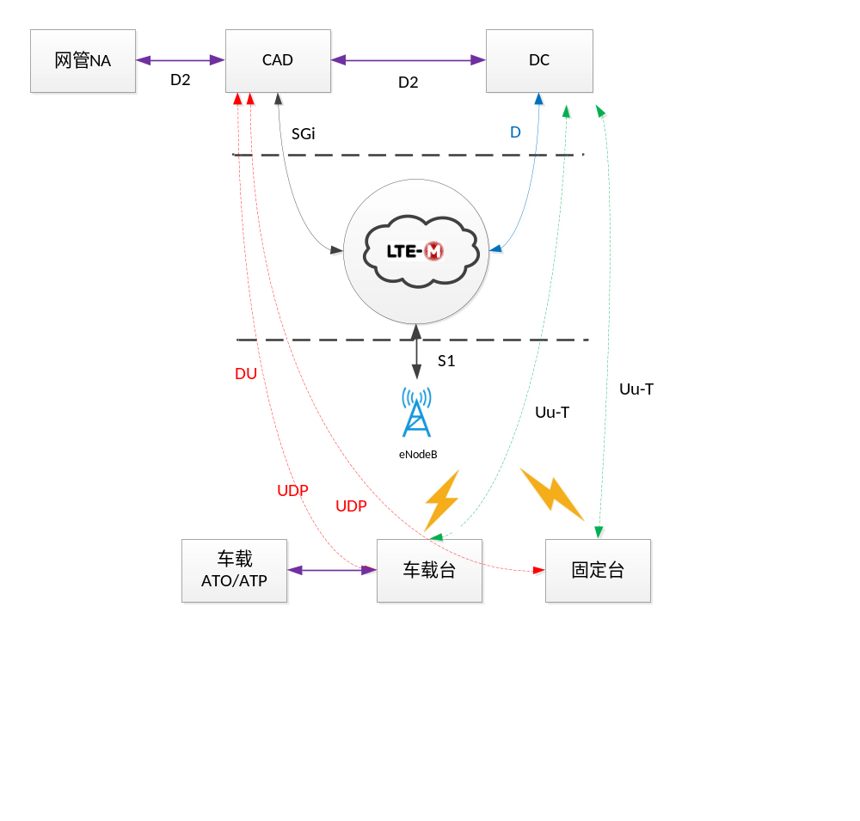
图1系统架构和接口示意图

通信方式
控制中心调度系统与移动终端之间是通过有线网络和无线网络实现数据传输的。其中，控制中心的调度服务器CAD与调度台DC之间、调度服务器CAD与网管NA之间通过有线网络传输，该传输协议属于各厂家内部自行定义，没有互联互通的需求，因此本协议方案内不做特殊要求；调度服务器CAD与移动终端之间通过LTE-M网络传输，调度服务器CAD与LTE网络通过有线网络连接，移动终端与LTE网络基站节点eNodeB通过无线网络连接，基于UDP协议进行数据传输。
其中，
DU 接口
DU接口是终端设备到调度服务器的接口，主要功能包括：注册注销、请呼、位置更新、归属切换、功能号更新等；
详细的协议信息格式、交互约定以及接口功能和协议定义见附录A。
D2接口
D2接口是调度服务器CAD与调度DC之间的接口，主要功能包括注册登录、车辆信息更新、自动/手动归属切换等，调度服务器CAD同时将终端的自检数据推送网管。
D 接口
D接口是调度台DC与LTE-M集群系统的TCF/TMF模块之间的接口，实现调度台与集群核心网之间控制信令和业务数据的传递，D接口包括控制面和用户面。D接口控制面是DC与TCF间的接口，主要功能包括集群呼叫控制和集群业务调度。
Uu-T 接口
Uu-T接口是LTE宽带集群终端与LTE宽带集群基站之间的无线接口。除支持LTE基本的Uu接口功能外，还支持LTE宽带终端与网络之间点到点和点到多点通信。
SGi接口
SGi接口为核心网和城市轨道交通内部数据业务网之间的接口，即核心网与二次开发厂家的调度通信系统之间的接口。

附录A
（资料性附录）

A.1 DU协议信息格式
DU接口的信息传送采用JSON格式，JSON(JavaScript Object Notation) 是一种轻量级的数据交换格式，采用完全独立于编程语言的文本格式来存储和表示数据。简洁和清晰的层次结构使得 JSON 成为理想的数据交换语言。 易于人阅读和编写，同时也易于机器解析和生成，并有效地提升网络传输效率。
JSON语法规则和示例
数据在名称/值对中，如：
"firstName":"John"
数据由逗号分隔，如：
"firstName":"Brett","lastName":"McLaughlin"
花括号保存对象，如：
{firstName":"Brett", "lastName":"McLaughlin", "email":"aaaa"}
方括号保存数组，如：
[
{"firstName":"Brett","lastName":"McLaughlin","email":"aaaa"},
{"firstName":"Jason","lastName":"Hunter","email":"bbbb"},
{"firstName":"Elliotte","lastName":"Harold","email":"cccc"}
]
示例： （中国有若干个省，每个省有若干个城市）
{ "name":"中国",
"province":[
{"name":"黑龙江",
"cities":{"city":["哈尔滨","大庆"]}
},
{"name":"广东",
"cities":{"city":["广州","深圳","珠海"]}
},
{"name":"台湾",
"cities":{"city":["台北","高雄"]}
},
{"name":"新疆",
"cities":{"city":["乌鲁木齐"]}
}
]
}

A.2 DU协议消息交互约定

A.2.1一般要求
CAD从本地端口51000接收车载台/固定台消息，车载台/固定台从本地端口50002接收CAD消息。
示例：
号码id为1234的用户发送“rtt”消息给号码id为6789的用户，并携带自定义的参数。
{
"seq": "123",
"src": "1234",
"dst": "6789",
"cmd": "rtt",
"para1": "123",
}
备注：与xxx消息为互斥消息，或更新消息
参数 | 定义 | 取值及说明
seq | 消息序号 | 取值0~9999
src | 发送方 | 发送方的id
dst | 接收方 | 接收方的id
cmd | 命令字 | 识别当前数据的功能
para1 | 自定义的参数 | 自定义参数

针对每一条发送的消息，应当有一条接收回执确认消息。
示例：
当6789的用户接收后，主动应答相同消息序号seq为123的已接收确认消息给1234用户。
{
"seq": "123",
"src": "6789",
"dst": "1234",
"cmd": "ack"
}
参数 | 定义 | 取值及说明
seq | 消息序号 | 取值0~9999
src | 发送方 | 发送方的id
dst | 接收方 | 接收方的id
cmd | 命令字 | 当前seq为123的消息已接收确认
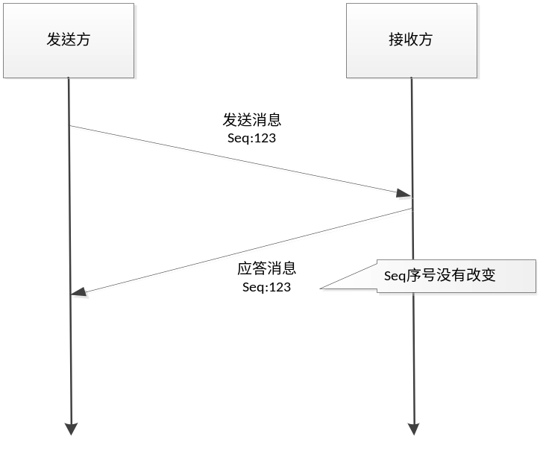

A.2.2消息的重发
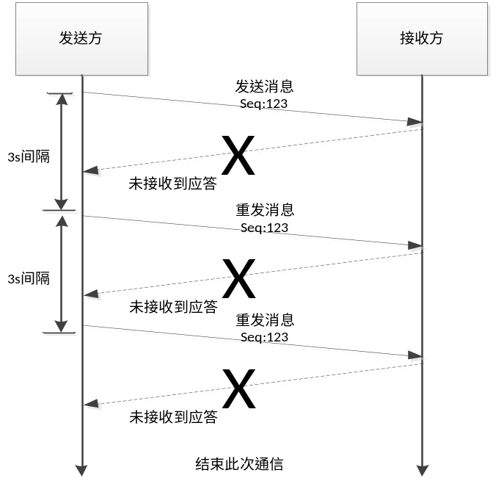

A.2.3消息的互斥
示例：
调度台发送打开广播命令，正在重发过程中，若需要发送同一个用户关闭，由于两个消息属于互斥消息，则需要取消打开广播命令的重发。

A.2.4消息的更新
示例：
车载台发送自检信息，当车载台自检信息发生变化，应当取消前一次的自检数据发送，开始发送新的自检数据。

A.3 DU接口功能和协议内容说明

A.3.1终端心跳信息功能
功能
车载台和固定台等终端设备通过心跳信息向OCC控制中心表明设备处于工作状态。
业务过程
- 车载台、固定台等设备主动发送心跳信息给调度台服务器CAD设备。
- 调度台服务器CAD设备接收到车载台、固定台等设备的心跳信息后，回复ACK消息，使车载台、固定台完成注册至CAD调度服务器。
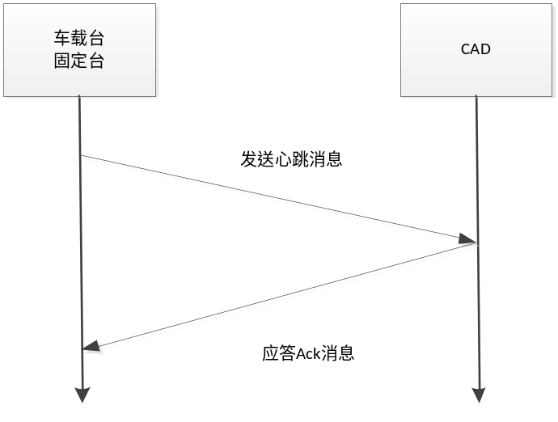
车载台心跳
{
"seq": "123",
"src": "1234",
"dst": "6789",
"cmd": "heartbeat",
"carbody ": "001",
"carnum": "123",
"active": "1",
"transponder ": "3EBA9B",
"kilometer ": "5B6FC", // K374+524
"speed": "120",
"moving": "1",
"LA":"200",
"CSQ":"29"
}
备注：更新消息，数据为车载台每5s周期间隔通过UDP数据发送调度一次
参数 | 定义 | 取值及说明
seq | 消息序号 | 取值0~9999，每次发送自动序号加一
src | 发送方 | 发送方的id，对应车载台的集群id
dst | 接收方 | 接收方的id，对应调度服务器的虚拟id
cmd | 命令字heartbeat | 识别为携带状态报告的心跳数据
carbody | 车体号 | 车次标识符， ASCII码。 (A=41H 20H=空)  无效时全部固定填入20H
carnum | 车次信息 | 车次标识符， ASCII码。 (A=41H 20H=空)  无效时全部固定填入20H
active | 激活信息 | 1-当前端激活  0-当前端未激活  FF-无效或未知
transponder | 应答器编号 | 十六进制  无效时全部固定填入FFH
kilometer | 公里标(ATP) | 单位:米  四字节:公里标绝对值  无效时全部固定填入FFH
speed | 实速 | 列车实际速度，单位KM/H
moving | 车辆启动/停稳 | 0-列车停稳  1-列车启动
LA | 小区信息Location Area | 当前活动的小区号
CSQ | 当前接收信号强度 | 0-31或99

固定台心跳消息
{
"seq": "124",
"src": "1234",
"dst": "6789",
"cmd": "heartbeat",
"LA":"200",
"CSQ":"29"
}
备注：更新消息
参数 | 定义 | 取值及说明
seq | 消息序号 | 取值0~9999
src | 发送方 | 发送方的id
dst | 接收方 | 接收方的id
heartbeat | 心跳命令字 | 终端设备的周期心跳信息
LA | 小区信息Location Area | 当前活动的小区号
CSQ | 当前接收信号强度 | 0-31或99

A.3.2时钟校核功能
功能
车载台和固定台等终端设备除了可以通过NTP自动进行时间同步以外，还支持在首次开机或手动向调度服务器CAD申请时间同步，调度服务器CAD向终端设备进行时间下发同步。
业务过程
- 车载台、固定台等设备主动发送时间同步请求，给调度台服务器CAD设备，调度服务器CAD将当前设备的时间下发给终端设备。
- 调度台服务器CAD回复应答ACK消息至车载台、固定台等设备。
- 调度台服务器CAD根据服务器时间发送当前时间信息至车载台、固定台等设备。
- 车载台、固定台等设备收到当前时间信息后，发送ACK消息进行回复确认。

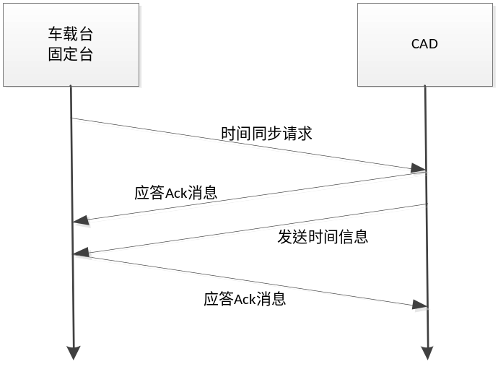
{
"seq": "125",
"src": "1234",
"dst": "6789",
"cmd": "synctime",
}
备注：无
参数 | 定义 | 取值及说明
seq | 消息序号 | 取值0~9999
src | 发送方 | 发送方的id
dst | 接收方 | 接收方的id
synctime | 时间同步请求 | 请求进行时间同步

调度服务器CAD主动下发当前的时间信息。
{
"seq": "126",
"src": "6789",
"dst": "1234",
"cmd": "time",
" time ": "2021-12-09 08:30:00.123"
}
备注：更新消息
参数 | 定义 | 取值及说明
seq | 消息序号 | 取值0~9999
src | 发送方 | 发送方的id
dst | 接收方 | 接收方的id
time | 时间信息 | 年-月-日 时:分:秒.毫秒，例如2021-12-09 08:30:00.013

A.3.3呼叫申请功能
功能
车载台和固定台等终端设备发送呼叫请求给调度服务器CAD，由调度CAD转发各调度台DC进行处理和应答。
业务过程
车载台、固定台等设备主动发送呼叫请求给调度台服务器CAD设备，终端设备接收到ack应答后提示请呼已发送。调度服务器CAD将呼叫请求转发各调度，等待调度确认后由调度服务器CAD应答车载台、固定台等呼叫请求确认消息，车载台及调度台接收后提示该请呼已确认。
- 车载台、固定台等设备主动向调度服务器CAD发送呼叫请求。
- CAD收到车载台、固定台的呼叫请求后CAD对车载台、调度台进行ack消息应答，车载台、调度台接收到ack应答后提示请呼已发送。
- 调度服务器CAD将呼叫请求转发给调度台DC。
- 调度台DC向CAD发送调度确认消息。
- 调度服务器CAD收到调度台DC发送的调度确认后，对车载台、固定台发送呼叫请求确认消息。
- 车载台、固定台收到呼叫请求确认消息后，对调度服务器CAD应答ack消息，车载台、固定台显示“该请呼已确认”。

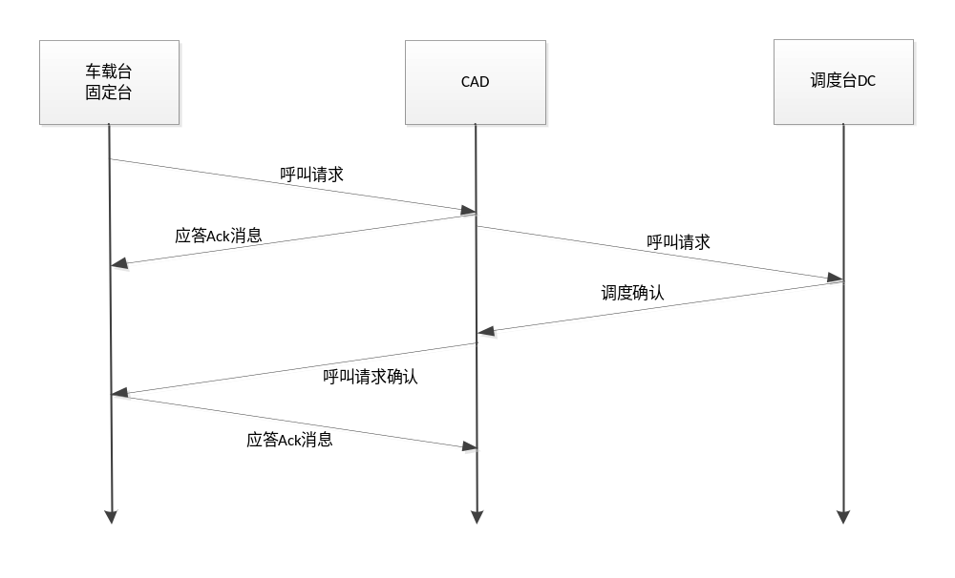
{
"seq": "129",
"src": "1234",
"dst": "6789",
"cmd": "rtt",
"mode": "emg",
"ident": "1301",
"rtime": "2023-04-12 08:30:00.071",
"stanum": "3",//可选
"trainnum": "1021",//可选
"drvnum": "0099"//可选
}
备注：无
参数 | 定义 | 取值及说明
seq | 消息序号 | 取值0~9999
src | 发送方 | 发送方的id
dst | 接收方 | 接收方的id
rtt | 请求通话 | 请求通话
mode | 请呼类型 | 紧急请呼携带该参数  dc-请呼调度  sta-请呼车站  tra-呼叫列车  drv-呼叫司机  emg-紧急请呼调度
ident | 请求标识号 | 分配请呼标识号，一般由列车或车站序号+两位00~99自累加的数字组成，该序号用于调度的同步确认。  例如第13列车的请求“1301”  第5个车站的请求“599”
rtime | 请呼时间 | 当前发起请呼时间
stanum | 可选，请求与车站通话 | 请求调度同意与某车站通话，取值1~99
trainnum | 可选，请求与列车通话 | 请求调度同意与某车次号列车通话
drvnum | 可选，请求与司机通话 | 请求调度同意与某司机号司机通话

当调度接收后，调度员手动点击呼叫请求进行确认处理，通知调度服务器CAD主动下发带有特定标识号的确认消息。
{
"seq": "130",
"src": "6789",
"dst": "1234",
"cmd": "rttconfirm",
"ident": "1301"
"result":true
}
备注：无
参数 | 定义 | 取值及说明
seq | 消息序号 | 取值0~9999
src | 发送方 | 发送方的id
dst | 接收方 | 接收方的id
rttconfirm | 请呼确认 | 对终端设备的请呼确认
ident | 请求标识号 | 与请求的ident参数保持一致
result | 呼叫请求结果 | true表示接收呼叫请求，false表示拒绝

A.3.4发送预置短消息功能
功能
车载台和固定台等终端设备可以向调度台发送预置短消息。
业务过程
车载台、固定台等设备主动发送预置短消息请求给调度台服务器CAD设备，终端设备接收到ack应答后提示短消息已发送。调度服务器CAD将该短消息请求转发各调度，等待调度确认后由调度服务 器CAD应答车载台、固定台等短消息已阅读。
- 车载台、固定台向CAD发送预置短消息请求给调度服务器CAD
- 调度服务器收到预置短消息请求后，对车载台、固定台进行应答ack消息，车载台、调度台收到应答ack消息后显示“短消息已发送”
- 调度服务器CAD将该预置短消息发送给调度台DC
- 调度台DC收到该预置短消息后，对调度服务器CAD回复 调度已阅读 消息
- CAD收到调度台DC所发送的 调度已阅读 消息后，向车载台、固定台发送 调度已阅读 消息
- 车载台、固定台收到调度已阅读消息后，车载台、固定台向CAD应答ack消息
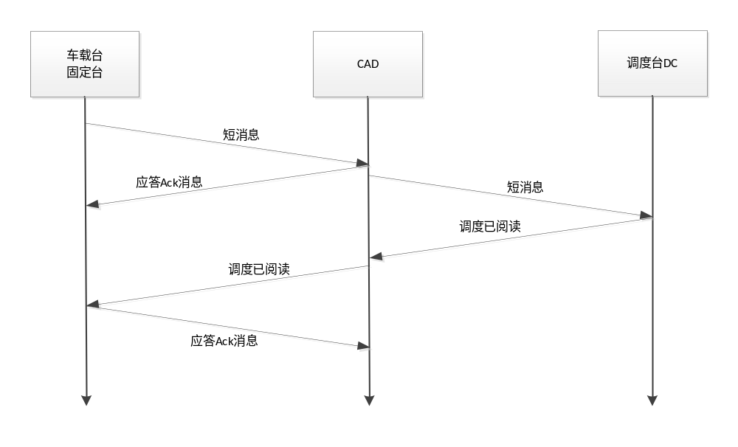
{
"seq": "133",
"src": "1234",
"dst": "6789",
"cmd": "msg",
"ident": "1401",
"SDS": "司机确认"
}
备注：无
参数 | 定义 | 取值及说明
seq | 消息序号 | 取值0~9999
src | 发送方 | 发送方的id
dst | 接收方 | 接收方的id
msg | 短消息 | 发送短消息
ident | 请求标识号 | 分配请呼标识号，一般由列车或车站序号+两位00~99自累加的数字组成，该序号用于调度的同步确认。  例如第13列车的请求“1301”  第5个车站的请求“599”
SDS | 短消息内容 | 运营提供的车载台、固定台预置短消息内容  保持跟CTC下发调度命令编码一致

当调度接收后，调度员手动点击短消息提示请求进行确认阅读处理，并通知调度服务器CAD主动下发带有特定标识号的调度已阅读消息，通知其他同类型调度该ident标识号的短信已阅读处理。
{
"seq": "134",
"src": "6789",
"dst": "1234",
"cmd": "msgconfirm",
"ident": "1401"
}
备注：无
参数 | 定义 | 取值及说明
seq | 消息序号 | 取值0~9999
src | 发送方 | 发送方的id
dst | 接收方 | 接收方的id
msgconfirm | 短消息已阅读 | 短消息已被调度阅读
ident | 请求标识号 | 与请求的ident参数保持一致

A.3.5短消息发送功能
功能
调度台可以主动向车载台、固定台等终端设备发送短消息。
业务过程
调度员可以通过预置短消息或手动编辑短消息，通过调度服务器CAD发送给特定某个或多个车载台和固定台终端设备，并等待各个终端进行阅读确认。
- 调度台DC主动向调度服务器CAD下发 短消息/电子工单
- CAD收到 短消息/电子工单 后，向车载台、固定台发送 短消息/电子工单。
- 终端收到短信息/电子工单后，用户手动点击短消息/电子工单提示进行签收确认/拒绝签收/不处理等操作，并应答调度服务器CAD带有特定标识号的确认消息，即在应答ack消息中带有特定标识号
- CAD向车载台、固定台回复应答ack消息。

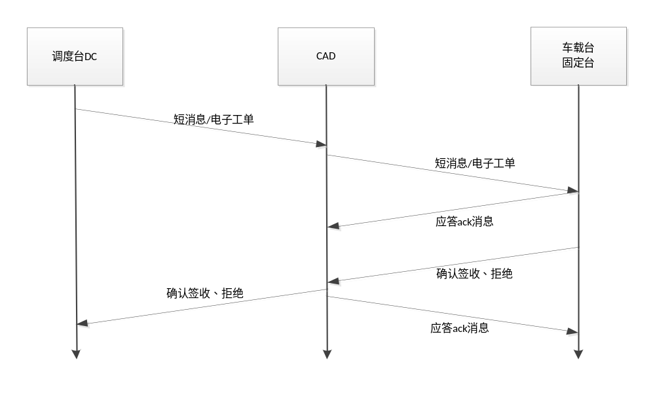
{
"seq": "135",
"src": "6789",
"dst": "1234",
"cmd": "msg",
"ident": "1601",
"sender": "190001",
"senderName": "行调1",
"type": "4",
"sds": "注意瞭望"
}
备注：无
参数 | 定义 | 取值及说明
seq | 消息序号 | 取值0~9999
src | 发送方 | 发送方的id
dst | 接收方 | 接收方的id
msg | 短消息 | 发送短消息
ident | 请求标识号 | 标识号，一般由调度角色+两位00~99自累加的数字组成，该序号用于接收的同步确认
sender | 调度发送方ID | 发送方调度用户的id
senderName | 发送方别名 | 发送方用户的别名
type | 消息类型 | 1-口头命令  2-书面命令  3-运营信息  4-普通短信
sds | 短消息内容 | 调度的预定义短消息内容  参考附录2

当车载台和固定台终端接收后，用户手动点击短消息/电子工单提示进行签收确认/拒绝签收/不处理等操作，并应答调度服务器CAD带有特定标识号的确认消息，调度服务器CAD转发调度该ident标识号的应答消息。
{
"seq": "136",
"src": "1234",
"dst": "6789",
"cmd": "msgconfirm",
"ident": "1601",
"handle": "confirm"
}
备注：无
参数 | 定义 | 取值及说明
seq | 消息序号 | 取值0~9999
src | 发送方 | 发送方的id
dst | 接收方 | 接收方的id
msgconfirm | 短消息已阅读 | 短消息已被调度阅读
ident | 请求标识号 | 与请求的ident参数保持一致
handle | 处理结果 | confirm-用户确认  reject-拒绝签收  ignore-未处理

A.3.6广播控制功能
功能
调度台可以主动向车载台发送打开车辆广播和关闭车辆广播命令，控制车载台发起和结束调度广播业务。
业务过程
调度员选择某列或某几列列车，通过调度服务器CAD依次向每列车发送打开车辆广播和关闭车辆广播命令，车载台接受该命令后与车辆进行广播控制，应答广播控制的结果给调度服务器CAD，由调度服务器CAD转发各调度台。
- 调度台DC向调度服务器CAD发送 广播控制消息。
- CAD收到广播控制消息后，向车载台、固定台转发广播控制消息。
- 当车载台终端接收后，根据车辆的应答确认结果，回复调度服务器CAD当前广播控制状态。应答ACK消息。
- 调度服务器CAD向调度台DC发送广播控制结果。
- CAD调度服务器向车载台、固定台发送应答ack消息。

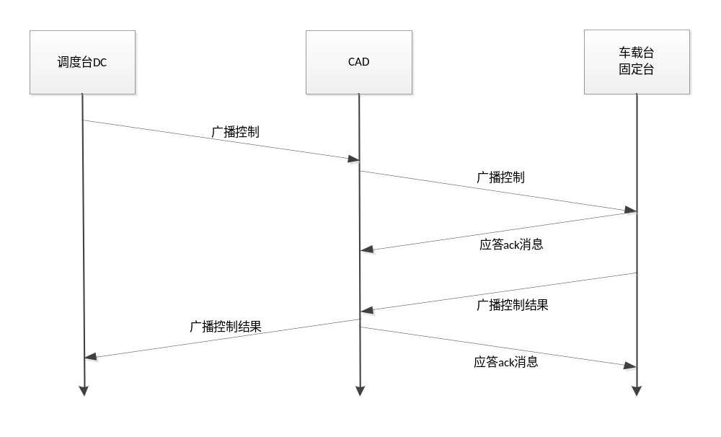
{
"seq": "137",
"src": "6789",
"dst": "1234",
"cmd": " startCPA ",
"cpatg": "1601"
}
备注：广播打开与关闭互斥消息
参数 | 定义 | 取值及说明
seq | 消息序号 | 取值0~9999
src | 发送方 | 发送方的id
dst | 接收方 | 接收方的id
startCPA | 广播控制-开启广播 | startCPA-开启广播
cpatg | 可选，广播通话组 | 转组广播时临时转组id

{
"seq": "137",
"src": "6789",
"dst": "1234",
"cmd": " stopCPA "
}
备注：广播打开与关闭互斥消息
参数 | 定义 | 取值及说明
seq | 消息序号 | 取值0~9999
src | 发送方 | 发送方的id
dst | 接收方 | 接收方的id
stopCPA | 广播控制-关闭广播 | stopCPA-关闭广播
cpatg | 可选，广播通话组 | 转组广播时临时转组id

当车载台终端接收后，根据车辆的应答确认结果，回复调度服务器CAD当前广播控制状态。
{
"seq": "138",
"src": "1234",
"dst": "6789",
"cmd": " startCPAack ",
"result": "ok",
"reason": "PA not responding"
}
备注：更新消息
参数 | 定义 | 取值及说明
seq | 消息序号 | 取值0~9999
src | 发送方 | 发送方的id
dst | 接收方 | 接收方的id
startCPAack | 广播打开控制应答 | 广播打开控制结果应答
result | 广播控制结果 | ok-广播已打开  fail-广播打开失败
reason | 可选，失败原因 | 控制失败原因

{
"seq": "138",
"src": "1234",
"dst": "6789",
"cmd": " stopCPAack ",
"result": "ok",
"reason": "PA not responding"
}
备注：更新消息
参数 | 定义 | 取值及说明
seq | 消息序号 | 取值0~9999
src | 发送方 | 发送方的id
dst | 接收方 | 接收方的id
stopCPAack | 广播关闭控制应答 | 广播关闭控制结果应答
result | 广播关闭控制结果 | ok-广播已关闭  fail-广播关闭失败，数字接口时带上reason
reason | 可选，失败原因 | 控制失败原因

A.3.7自检信息功能
功能
车载台和固定台等终端设备在开机时及自检状态变化时，主动发送自检结果信息给调度服务器CAD。
业务过程
车载台、固定台等设备主动发送自检汇总以及各最小替换单元MRU的信息给调度服务器CAD设备。
- 车载台、固定台向调度服务器CAD发送自检信息
- 调度服务器CAD向车载台、固定台发送应答ack消息

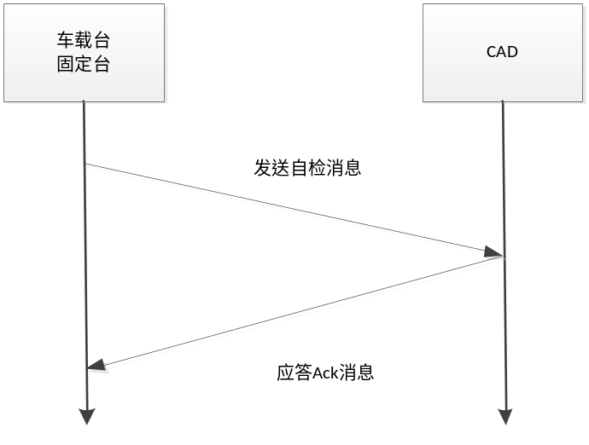

{
"seq": "139",
"src": "1234",
"dst": "6789",
"cmd": "selftest",
"type": "powerup",
"mmiver": "mmi_V1.0",
"hostver": "host_V1.0",
"summary": "ok",
"mmisum": "FF",
"hostsum": "FF",
"handset": "FF"
}
备注：更新消息
参数 | 定义 | 取值及说明
seq | 消息序号 | 取值0~9999
src | 发送方 | 发送方的id
dst | 接收方 | 接收方的id
selftest | 自检信息 | 自检信息发送
type | 自检类型 | powerup-开机自检  self-周期自检  other-车辆触发自检
mmiver | 终端版本 | 操作终端的软件版本信息
hostver | 可选，主机版本 | 主机版本信息
summary | 终端设备的自检汇总 | 设备整体自检状态  ok-正常  fail-自检失败
mmisum | 终端自检报告 | 终端自检详细报告
hostsum | 主机自检报告 | 主机自检详细报告
handset | 手柄自检报告 | 手柄自检详细报告

A.3.8初始化参数功能
功能
车载台和固定台等终端设备在开机后能够接受调度服务器CAD发送的初始化参数信息。调度服务器在初次接收到或者断连之后首次接收到无线终端握手以及参数变化时，CAD主动下发该消息。
业务过程
调度台服务器CAD主动向车载台、固定台等设备发送初始化参数信息。
- 调度服务器CAD主动向车载台、固定台发送初始化参数。
- 车载台、固定台回复应答ack消息。
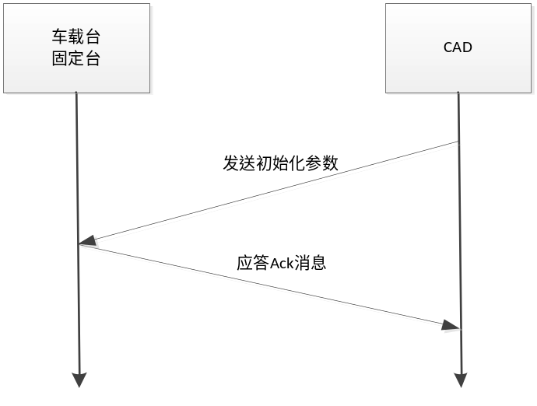

{
"seq": "124",
"src": "6789",
"dst": "1234",
"cmd": "initpara",
"resend": "2",
"interval": "5",
"CADip": ["xx.xx.xx.aa", "xx.xx.xx.bb", "xx.xx.xx.cc", "xx.xx.xx.dd"],
"appinterface":["yy.yy.yy.aa", "yy.yy.yy.bb", "yy.yy.yy.cc", "yy.yy.yy.dd"]
}
备注：更新消息
参数 | 定义 | 取值及说明
seq | 消息序号 | 取值0~9999
src | 发送方 | 发送方的id
dst | 接收方 | 接收方的id
initpara | 初始化参数 | 调度服务器设定终端的参数
resend | 重发次数 | 协议通信的重发次数
interval | 重发间隔 | 协议通信的重发间隔时间，单位秒
CADip | CAD设备的IP地址 | 携带本线路的所有CAD的第一个浮动IP地址信息，不通再增加携带后续服务器实际IP地址
appinterface | LTE应用接口服务器地址 | 本线路的LTE应用接口服务器地址

